**הגשה מס׳ 3**

קורס - טכנולוגיות אינטרנט מתקדמות (WEB) - **61776**

**נושא פרויקט**

**A16** - Public Transportation Planner



**BebRails.**

**Simplifying Train Travel in Israel**

<https://github.com/OmriSharof/bebrails>

<https://omrisharof.github.io/bebrails/>

REACTJS & TAILWIND CSS

**מגישים(A16)**

עומרי שרוף – 206391146

אלכסנדר פיטקין – 333879013

איליה וורוטינצב – 324755735

בוריס שוסטין - 321718512

**<תקציר הפרויקט - פונקציונליות מרכזיות לפי משתמשים>**

BebRails היא פלטפורמה מקוונת פורצת דרך שנועדה לחולל מהפכה בדרך שבה אנשים מתכננים את נסיעותיהם באמצעות מערכת הרכבות של ישראל. נבנה מתוך מחשבה על הנוסע המודרני, BebRails מסירה את המורכבות של תכנון הטיול, ומציגה תהליך יעיל, אינטואיטיבי ויעיל המכבד את פרטיות המשתמש ומותאם לכל המכשירים.

|  |  |
| --- | --- |
| **אינטראקציה ראשונית של המשתמש** | מסך הבית תוכנן במכוון כדי למנוע הסחות דעת, ולמקד את המשתמשים במטרה העיקרית שלהם: תכנון נסיעה ברכבת. עם כפתורים בולטים עבור About, FAQ וPlan My Journey -, משתמשים יכולים לנווט במהירות אל המידע שהם צריכים או להתחיל בתכנון המסע שלהם בלחיצה אחת בלבד. |
| **תהליך תכנון מסע** | בחירת נקודת התחלה ויעד: משתמשים מתחילים בבחירת נקודת המוצא והיעד מתוך רשימה מקיפה של תחנות, מה שמספק דרך פשוטה לציין את נקודות הקצה שלהם לנסיעה.  בחירת תאריך: לאחר מכן המשתמשים יכולים לבחור את תאריך הנסיעה שלהם באמצעות ממשק פשוט, המאפשר תכנון של נסיעות מיידיות או עתידיות.  בחירת רכבת: בהתבסס על קריטריוני הקלט, BebRails מציגה רשימה של רכבות זמינות. המשתמשים יכולים לבחור את הרכבת המתאימה ביותר ללוח הזמנים ולהעדפותיהם, עם מידע מפורט על זמני יציאה, משך הנסיעה וזמני הגעה.  סקירה ואישור מסע: המסך הסופי מספק סיכום של המסע הנבחר, כולל מסלול נסיעה מלא. סיכום זה מציג את המסלול המלא, עם כל תחנות הביניים והזמנים, ומציע למשתמשים סקירה ברורה של תוכניות הנסיעה שלהם. |

**<מימוש-שמות הטכנולוגיות המרכזיות בכל אחד מהחלקים<**

הפיתוח של BebRails ממנף טכנולוגיות אינטרנט מודרניות וספריות מיוחדות ליצירת אתר תכנון מסע רספונסיבי, ידידותי למשתמש ואסתטי.

|  |  |
| --- | --- |
| **טכנולוגיות ליבה:** | ReactJS: משמשת כמסגרת העיקרית לבניית ממשק המשתמש, ReactJS מאפשרת פיתוח של אפליקציה דינמית ורספונסיבית של עמוד בודד. הארכיטקטורה מבוססת הרכיבים שלה מאפשרת את העיצוב המודולרי של פלטפורמת BebRails, ומשפרת את יכולת התחזוקה והסקלביליות.  Tailwind : מסגרת CSS זו תומכת באתוס העיצוב המינימליסטי של BebRails, המאפשרת מראה נקי ומודרני תוך הבטחת חווית משתמש עקבית בכל סוגי המכשירים. |
| **ספריות ותוספים מיוחדים:** | Material UI: מועסק בשל האוסף המקיף שלו של רכיבים מוכנים לשימוש, MUI משפר את המשיכה החזותית והפונקציונליות של BebRails. רכיבי ממשק משתמש מרכזיים כגון לחצנים, שדות קלט וווידג'ט לוח השנה מיושמים באמצעות MUI, מה שמבטיח ממשק מגובש ואינטואיטיבי.  DayJS: ספרייה קלה זו משמשת לניהול תאריכים בתוך האפליקציה, במיוחד בהקשר של רכיב לוח השנה.  Axios: Axios משולבת לביצוע בקשות HTTP לשירותים חיצוניים. ב-BebRails, Axios חיונית להבאת לוחות זמנים של רכבות ומידע רלוונטי אחר מ-API של רכבת ישראל, מה שמבטיח שלמשתמשים תהיה גישה לנתוני נסיעה עדכניים.  gh-pages: תוסף gh-pages משמש כדי לייעל את הפריסה של BebRails לדפי GitHub. כלי זה מפשט את תהליך הפרסום, מאפשר אירוח ללא מאמץ של האתר, מה שהופך אותו לנגיש למשתמשים ברחבי העולם. |
| **החלפת מצב Dark/Light:** | ThemeContext.js: הקובץ הספציפי הזה בתוך בסיס הקוד של BebRails אחראי על ניהול פונקציונליות החלפת מצבים. |
| **שילוב API:** | אחזור המידע מאתר רכבת ישראל (<https://www.rail.co.il>) מתבצע באמצעות קריאות API, כאשר הנתונים עוברים פורמט ל-JSON לנוחות השימוש בתוך האפליקציה. אינטגרציה זו מבטיחה ש-BebRails מספקת מידע מדויק ובזמן לגבי לוחות זמנים של רכבות, מסלולים ופרטי נסיעה חיוניים אחרים. |

**<קישור לתיקיית גיט ציבורי>**

<https://github.com/OmriSharof/bebrails>

**<קישור לאתר>**

<https://omrisharof.github.io/bebrails/>

**<קישור ל -<MTW**

<https://www.morethanwallet.com/app/687>

מהנדס מערכת: עומרי שרוף

החלוקה של המשימות בין חברי הצוות נעשתה באופן מותאם אישית ליכולות חברי הצוות וליעדי הפרויקט. דבר זה גרם לשיתוף פעולה מלא בין כולם, כמו כן נוצרה קבוצת עדכונים ב- WhatsApp על מנת להישאר עם היד על הדופק ולקדם את הפרויקט באופן מתוחזק ויעיל.

חלוקת משימות –

|  |  |  |
| --- | --- | --- |
| **שם חבר הצוות** | **משימות שהוקצו** | **משימות שהושלמו** |
| עומרי שרוף & אלכסנדר פיטקין | * ארכיטקטורה מעודכנת של האתר * דרישות * הכנת קובץ הגשה * עיצוב האתר * דיאגרמת תיקיות וקבצים | כלל המשימות הושלמו |
| איליה וורטינצב & בוריס שוסטין | * דיאגרמת USECASE * עבודה מול API * עיצוב האתר | כלל המשימות הושלמו |
| כלל הקבוצה | * המרה ל- React | כלל המשימות הושלמו |

דרישות פונקציונאליות ולא פונקציונאליות:

* דרישות פונקציונאליות:

1. Location Input: Users should be able to input their Start point and desired destination.
2. Train Time Display: Based on the user’s input, the website should display the train times for the selected route.
3. Route Display: The website should display all available train routes.
4. Route Selection: Users should be able to select a route based on their preferred time.
5. Search Again: Users can redo their search with new details if they want.

* דרישות לא פונקציונאליות:

1. **Performance:** Ensure that users receive search results within 5 seconds of initiating a query, guaranteeing swift responses to user interactions.
2. **Usability:** Design the website to offer an intuitive user experience inspired by the Israeli Railways website, featuring clear navigation and easily accessible information.
3. **Responsiveness:** Guarantee a seamless browsing experience across various devices, including desktops, tablets, and smartphones, maintaining consistent functionality and layout.
4. **Reliability:** Maintain a 95% uptime for the website, minimizing any disruptions to service and ensuring users can access information consistently.
5. **Interoperability:** Implement robust handling of GTFS data from the Israel Railways API, ensuring seamless integration with other systems and efficient utilization of data resources.

ארכיטקטורה מעודכנת של האתר –

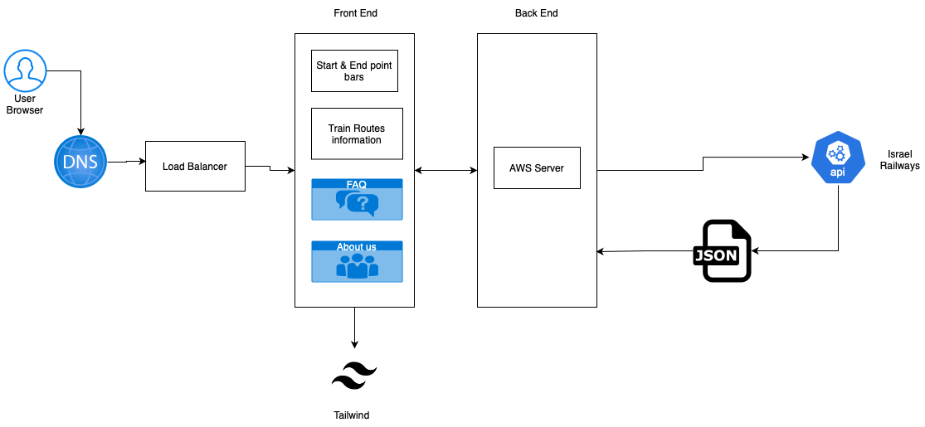

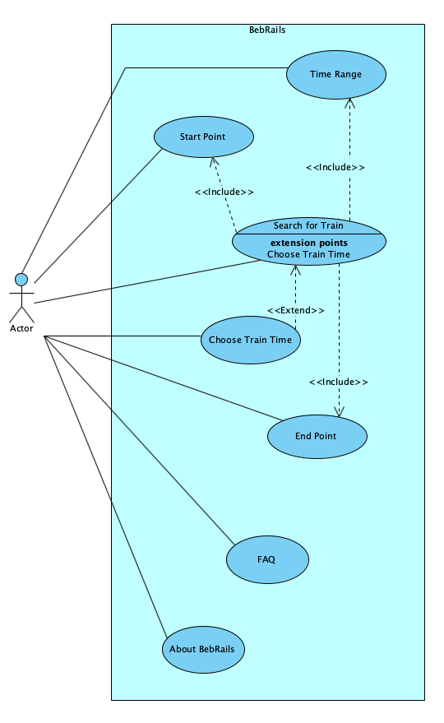דיאגרמת USE-CASE –

דיאגרמת תיקיות וקבצים –

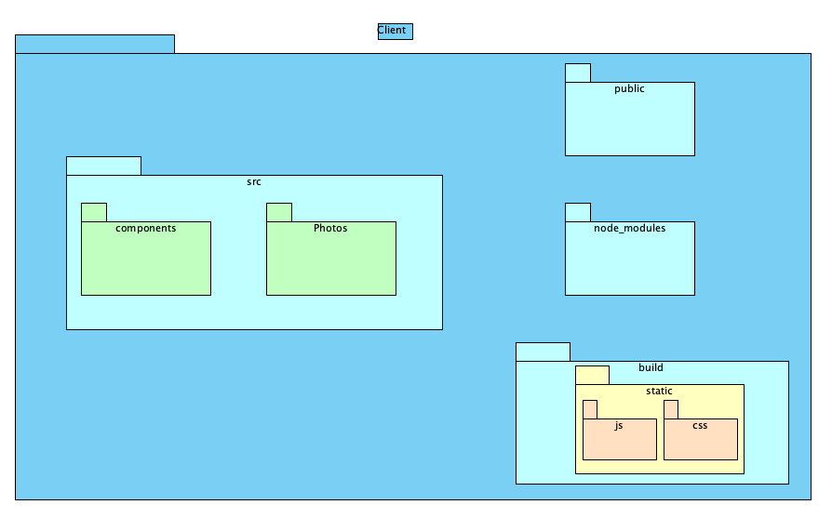

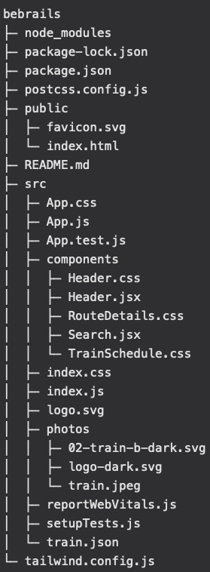

תיק מתכנת –

התקנות מיוחדות –

* בוצע שימוש ב- Material UI (MUI) עבור כפתורים, שדות, ו- Calendar.
* בוצע שימוש ב- DayJS המחזיר את התאריך של היום עבור ה- Calendar.
* בוצע שימוש Axios על מנת לבצע https requests.
* בוצע שימוש בתוסף של github pages – npm install gh-pages –save-dev

API –

* בוצע שליפת מידע מאתר של רכבת ישראל לתוך קובץ JSON (<https://www.rail.co.il>).

תיקונים אחרי הצגה –

* בהצגה הומלץ ע״י נעמי להוסיף את האופציה להחליף בין Dark Mode/Light Mode, אופציה זו נוספה בהצלחה, הקובץ שמטפל במעבר זה הינו ThemeContext.js.
* שיפור הדרישות הלא פונקציונליות והפיכתם ליותר ספציפיים.

תיק משתמש –

מסך ראשון

המשתמש יכול ללחוץ על הכפתורים About ו- FAQ על מנת לקבל מידע שימושי על האתר, ובנוסף לכך ללחוץ על PLAN MY JOURNEY על מנת להתחיל את תכנון הנסיעה ברכבת.

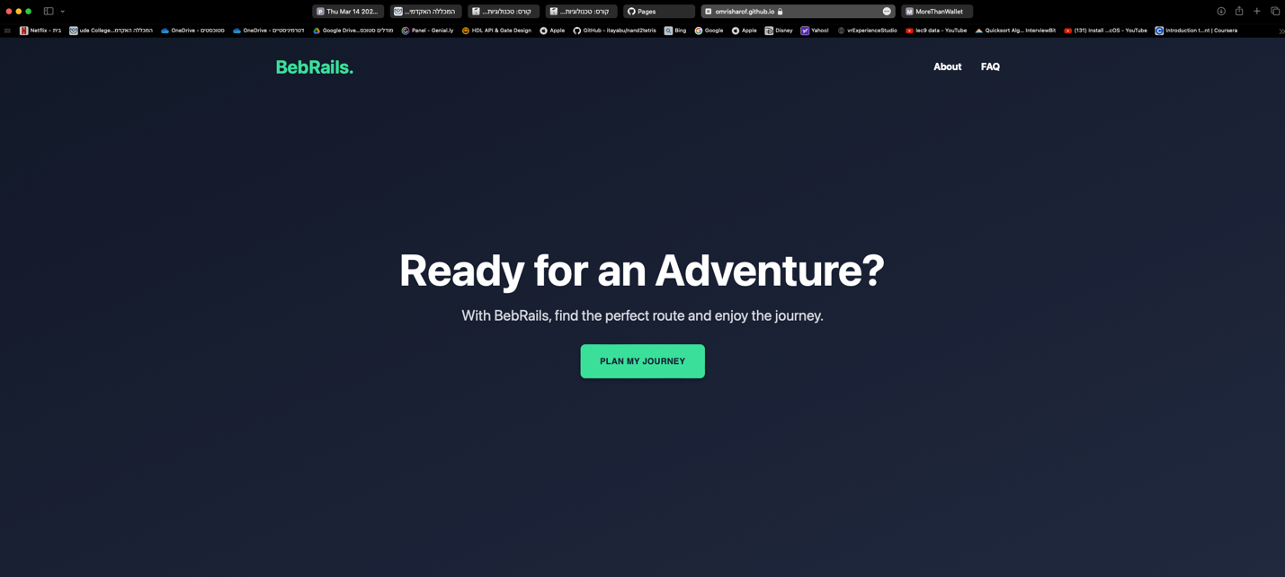

מסך שני

בחירת נקודת מוצא

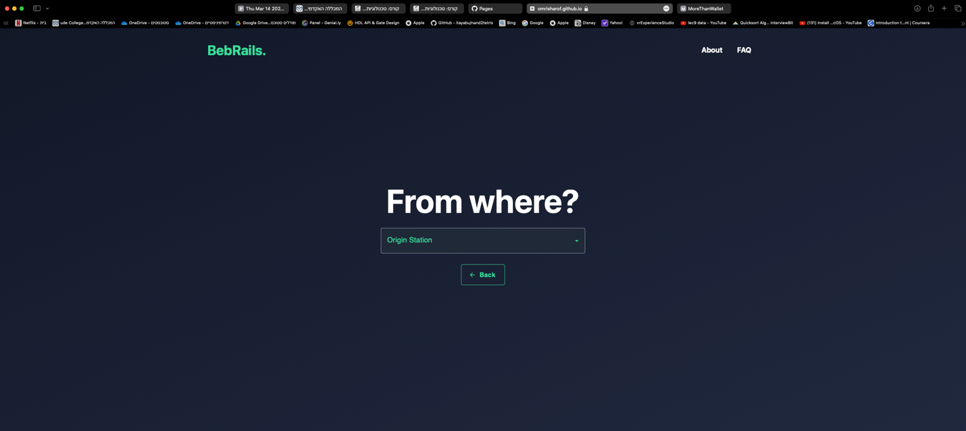

מסך שלישי

בחירת יעד

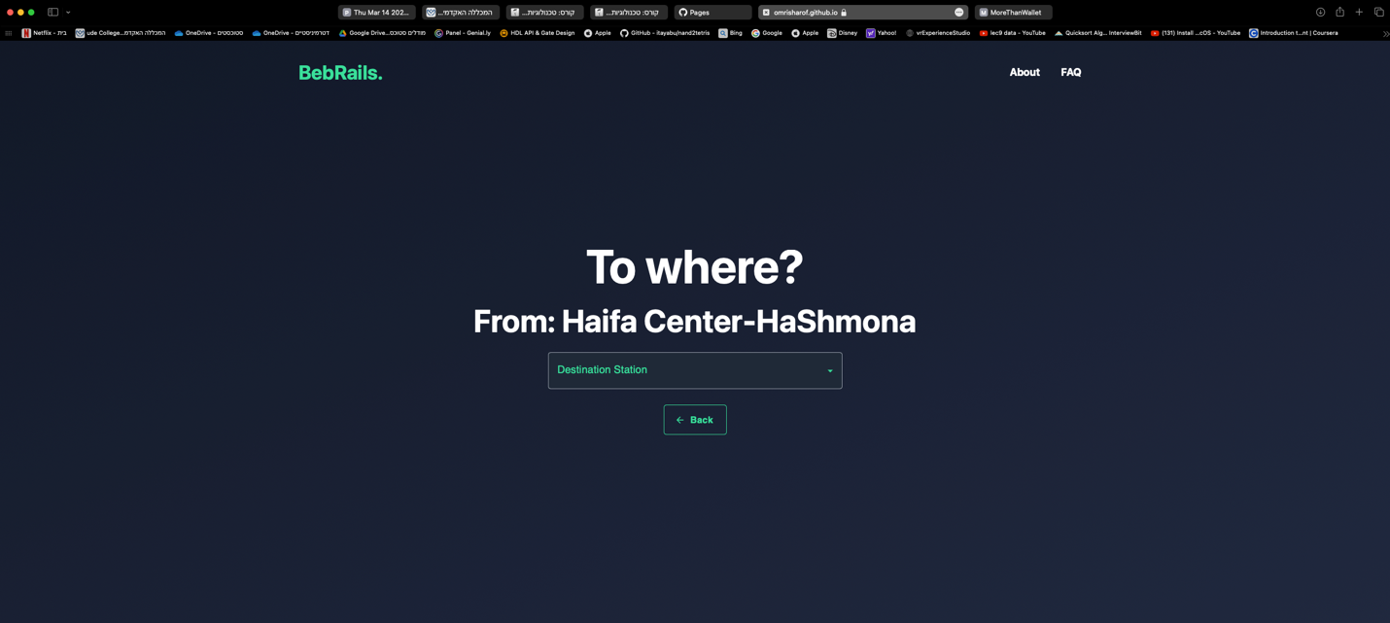

מסך רביעי

בחירת תאריך רלוונטי עבור הנסיעה.

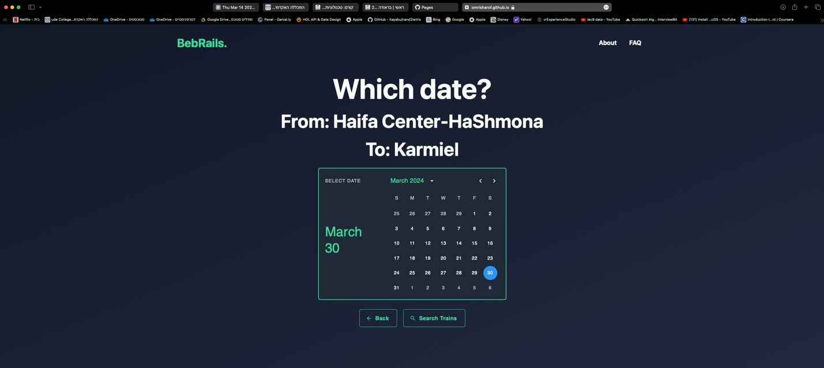

מסך חמישי

בחירת רכבת רלוונטית ע״י המשתמש

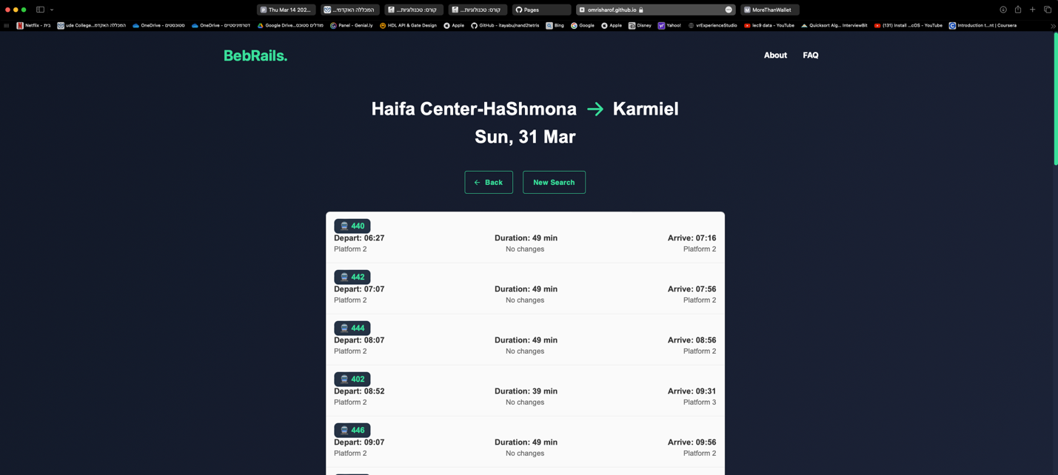

מסך שישי

המשתמש רואה את המסלול המלא של הרכבת שהוא בחר, שעת הגעה לנקודות מוצא וליעד, גם את כלל התחנות שהרכבת עוברת ביניהם.

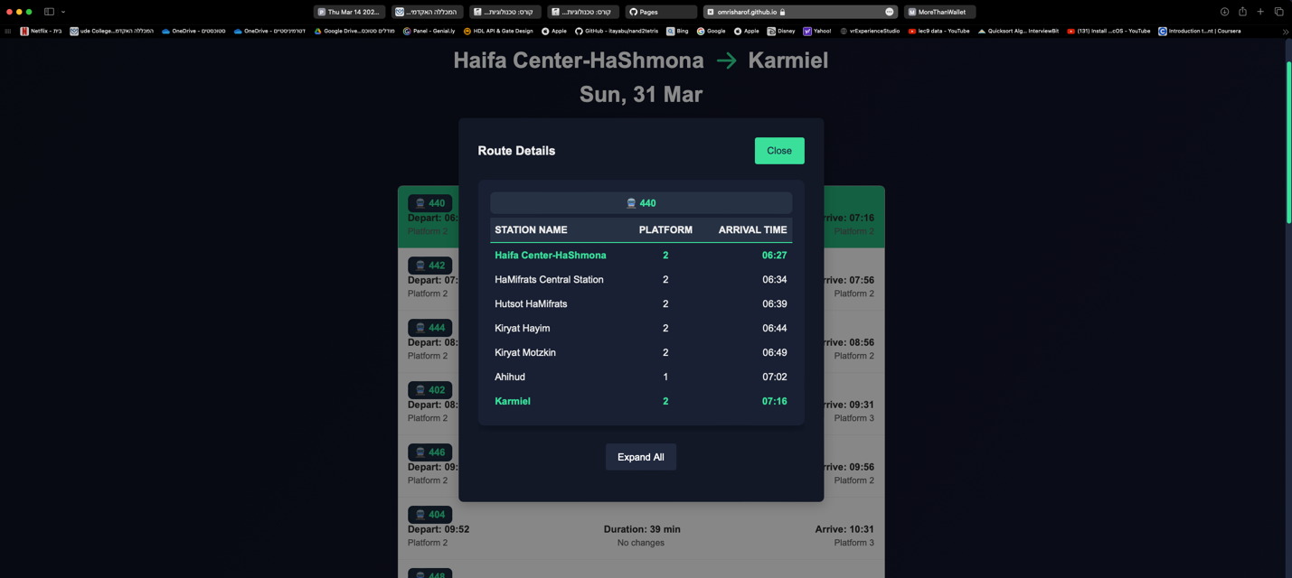

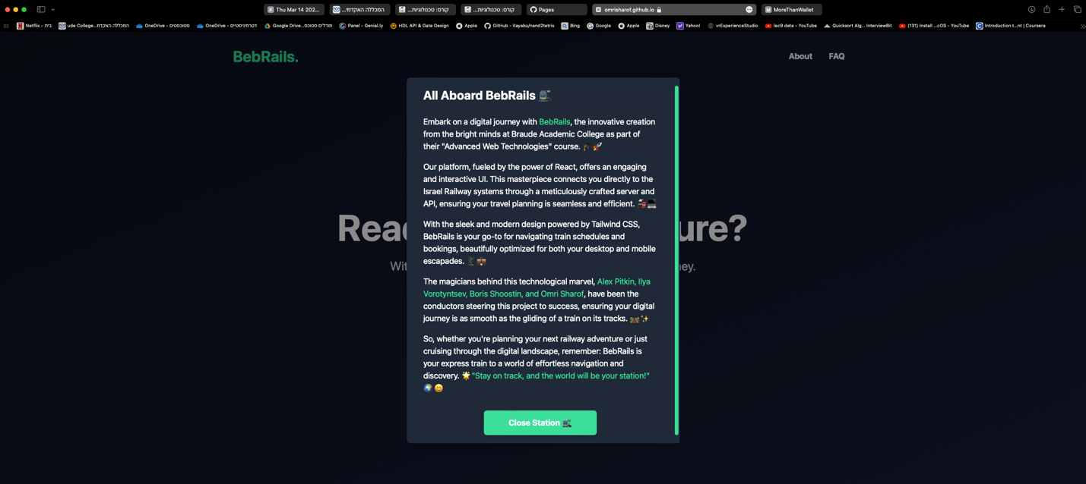מסכי About ו- FAQ

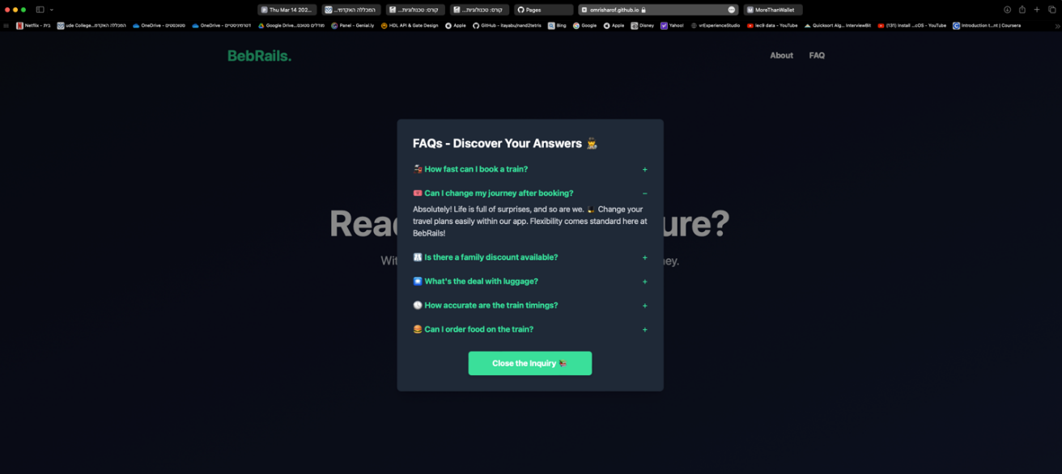

מסכי Dark Mode / Light Mode

